Kính thưa quí bạn
Mấy hôm nay chúng ta bàn về chuyện tập thể dụ, tôi ngụy biện nói càng, e có bằng hữu hoang mang, nay xin gởi các bạn hai kết quả nghiên cứu về tập thể dục của Bác sĩ và chuyên gia:
1. Một nhà khoa học nghiên cứu về 'siêu agers' sẽ tập luyện như thế nào để có thể sống lâu hơn.
2. Việc ngồi có thể làm não bạn co lại (và việc tập thể dục có giúp ích gì không)
3. Người phụ nữ đã cướp mất chỗ ngồi của một người đàn ông trên máy bay. Ông nầy đã lừa bà nầy theo một cách rất hay
4. Trả lời góc đố vui.
HCD 21-May-2025
Nếu các bạn không thấy hình chỉ thấy cái khung trống không hình, thì nên dọc Microsoft Word attached.
-----===<o0o>===-----
Một bằng hữu hỏi về bản nhạc thế nầy :
2. Nhớ lại một nhạc phẩm cách nay chắc cũng trên 60 năm rồi (lúc ở nhà trọ ở Sài gòn, mới vào đại học), không nhớ rõ tựa, chỉ còn nhớ lỏm bỏm mấy câu đầu:
«Ngày nào vui chân qua chơi chốn đó,
tình cờ quen nhau đôi ta gắn bó, …
Ước mơ nhưng không ước những cao vời,
gian nan đã lắm trong đời, chỉ ước sống bên nhau thôi, … »
HCD: Kính nhờ các bạn trả lời giúp


-----===<o0o>===-----


Nguồn tin và chi tiết: https://www.washingtonpost.com/wellness/2025/05/21/longevity-exercise-resistance-training/?utm_source=flipboard&utm_content=WashPost/magazine/Well+Being

HCD tóm tắt bản tin:
“Một nhà khoa học nghiên cứu về 'siêu agers' sẽ tập luyện như thế nào để có thể sống lâu hơn” –
The Washington Post
Bác sĩ Eric Topol, bác sĩ tim mạch và người sáng lập Viện Nghiên cứu Chuyển đổi Scripps ở San Diego. Ông bắt đầu nghiên cứu về hiện tượng "siêu lão hóa" – những người trên 80 tuổi nhưng vẫn khỏe mạnh, không mắc các bệnh mãn tính – khi ông bước vào tuổi 53.
Nghiên cứu thấy rằng:
Sau khi giải mã bộ gen của hơn 1.400 “siêu lão hóa”, ông nhận thấy di truyền không phải yếu tố quyết định.
Từ đó, ông chuyển sang tìm hiểu ảnh hưởng của lối sống, và kết quả cho thấy tập thể dục là yếu tố có ảnh hưởng lớn nhất đến tốc độ lão hóa.
Tập thể dục – chìa khóa của sự lão hóa khỏe mạnh:
Tập aerobic (đi bộ, đạp xe, bơi…) từng là trọng tâm trong lời khuyên của ông cho bệnh nhân.
Tuy nhiên, sau khi nghiên cứu sâu hơn, ông nhận ra rằng tập sức mạnh và rèn luyện thăng bằng còn quan trọng hơn.
Việc tăng cường sức mạnh cơ bắp có liên hệ chặt chẽ đến việc sống lâu và sống khỏe.
Thói quen luyện tập hiện tại của Topol:
Tập aerobic khoảng 4 lần/tuần, mỗi lần 30–40 phút.
Tập sức mạnh tại nhà với bài tập như plank, squat, lunges, bài tập trên thảm, dùng dây kháng lực và tập thăng bằng (đứng trên một chân, đứng trên miếng đệm xốp…).
Ban đầu có huấn luyện viên để hướng dẫn đúng cách, nhưng sau đó ông tự tập.
Nhấn mạnh rằng việc tập luyện phải thuận tiện và thực tế thì mới duy trì được lâu dài.
Lối sống toàn diện cho sự lão hóa khỏe mạnh:
Ăn uống lành mạnh, tránh thực phẩm chế biến sẵn.
Ngủ đủ giấc (khoảng 7 tiếng mỗi đêm).
Giao tiếp xã hội và tiếp xúc với thiên nhiên có ảnh hưởng tích cực đến sức khỏe tinh thần và thể chất.
Ông khuyến khích việc tập thể dục ngoài trời với bạn bè, vì điều này vừa tăng cường vận động, vừa giúp duy trì kết nối xã hội.
Lời khuyên chính:
Không bao giờ là quá muộn để bắt đầu tập thể dục, xây dựng sức mạnh và cải thiện sức khỏe.
Tập luyện đều đặn có thể giúp ta tránh khỏi các bệnh như tim mạch, ung thư và thoái hóa thần kinh, kéo dài 7–10 năm tuổi thọ khỏe mạnh.
Mục tiêu không chỉ là sống lâu mà là sống lâu một cách khỏe mạnh, không phụ thuộc vào thuốc men hay bệnh viện.
Topol chia sẻ: Ông chưa mắc bệnh liên quan đến tuổi già và hy vọng tiếp tục sống khỏe đến tuổi 80–85 mà không bệnh tật – điều mà ông gọi là “trúng số độc đắc”.
HCD: Mấy email trước tôi viết đùa chi vui, e làm nhiều bằng hữu hoang mang, nay tình cờ thấy bài viet1 về tập thể dục nên trình các bạn xem. Tập thể dục có lợi chớ không phải vô ích, tuy nhiên tập vừa phải đứng quá hăng.
-----===<o0o>===-----


Nguồn tin và chi tiết : https://www.sciencealert.com/sitting-could-be-shrinking-your-brain-and-exercise-may-not-help?utm_source=flipboard&utm_content=ScienceAlert/magazine/ScienceAlert
HCD tóm tắt bản tin :
Dưới đây là tóm tắt nội dung chính của bài báo:
Việc ngồi có thể làm não bạn co lại (và việc tập thể dục có thể không giúp ích gì)
Tác giả: David Nield • Cảnh báo Khoa học
Nội dung chính:
Ngồi nhiều có thể gây co rút não và suy giảm nhận thức ở người từ 50 tuổi trở lên, ngay cả khi họ tập thể dục đều đặn.
Nghiên cứu do các trường Đại học Vanderbilt, Pittsburgh và Quốc gia Seoul thực hiện, theo dõi 404 người lớn tuổi trong vòng 7 năm.
Dù 87% người tham gia đáp ứng đủ tiêu chuẩn tập thể dục (≥150 phút/tuần), những người ngồi nhiều hơn vẫn có nhận thức kém hơn và dấu hiệu thoái hóa thần kinh rõ hơn, đặc biệt là ở vùng hippocampus (liên quan đến trí nhớ).
Thời gian ngồi kéo dài có liên hệ với nguy cơ cao mắc Alzheimer, đặc biệt ở những người có yếu tố di truyền nguy cơ cao.
Giảm thời gian ngồi trong ngày, không cần tập thể dục, là cách hiệu quả hơn để bảo vệ sức khỏe não bộ.
Mặc dù không chứng minh được mối quan hệ nhân – nghiên cứu thấy bằng chứng mạnh mẽ rằng sự ít vận động là yếu tố nguy cơ tiềm ẩn đối với chứng mất trí nhớ.
Kết luận:
Nghiên cứu là lời cảnh báo rõ ràng rằng, để bảo vệ não bộ khi về già, chúng ta cần không chỉ vận động, mà còn phải hạn chế thời gian ngồi kéo dài trong ngày. Những thay đổi nhỏ như nghỉ đứng dậy, đi lại nhẹ nhàng thường xuyên có thể là chìa khóa quan trọng trong việc làm chậm quá trình lão hóa của não.
---
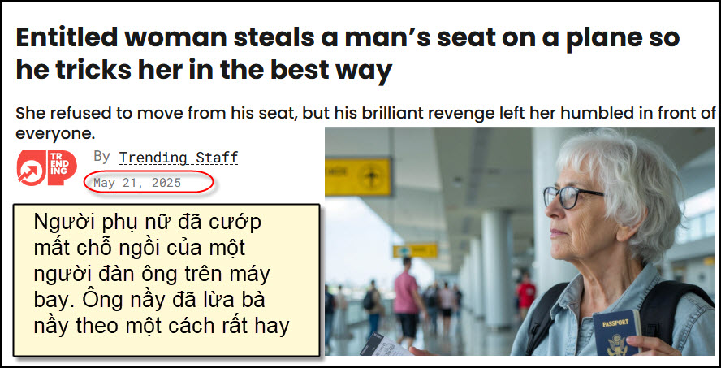
Nguồn tin và chi tiết: https://trending.upworthy.com/entitled-woman-steals-a-mans-seat-on-a-plane-so-he-tricks-her-in-the-best-way-2672182450?utm_source=flipboard&utm_content=upworthy%2Fmagazine%2FUpworthy
HCD tóm tắt bản tin:
Trên một chuyến bay, người phụ nữ đã cướp mất chỗ ngồi “dễ chịu” của một người đàn ông. Bà nầy nhất định không chịu trả chỗ.
Ngày 21 tháng 5 năm 2025
Đi máy bay đã đủ căng thẳng rồi, cho dù là những kẻ chiếm chỗ để tay hay ngả ghế ra sao cũng làm người bên cạnh khó chịu.
Người dùng Reddit u/compile_commit đã post vào câu chuyện lạ này:
Một bà thẳng thừng từ chối trả chỗ ngồi rộng rải mà bà ấy chiếm đại của một người khách khác.
Người dùng Reddit kể chuyện người anh họ bay từ Ahmedabad đến Kolkata, trên hãng hàng không Indigo Airlines.
Anh ấy đã mua vé chỗ ngồi ở lối ra (rộng chỗ để chận) và anh họ tôi thậm chí còn trả thêm tiền cho chỗ ngồi đó. Tuy nhiên, khi lên máy bay, anh họ tôi thấy một người phụ nữ đã ngồi vào ghế của ảnh và bà nầy nhất định không muốn trả lại chỗ ngồi.
Lúc đầu, bà khăng khăng nói rằng bà "luôn" đặt chỗ ngồi ở lối đi, thậm chí từ chối không cho kiểm tra số ghế ghi trên vé máy bay của mình. Anh họ tôi bình tĩnh giải thích đó là chỗ ngồi của mình, bà ấy đã “leo thang” cải vả, càng ngày càng tỏ ra thách thức hơn, lớn tiếng hơn.
Anh họ tôi bực bội nhưng không muốn bỏ cuộc nên đi gọi một tiếp viên hàng không đến để nhờ giải quyết. Sau khi nói chuyện nhỏ với tiếp viên, anh họ tôi trở lại nói với bà chiếm chỗ rằng:
"Tôi đã nói chuyện với tiếp viên. Cô tiếp viên đã đề nghị nâng cấp miễn phí chỗ ngồi cho tôi lên hạng thương gia."
Người phụ nữ sửng sốt khi nghe nhắc đến việc nâng lên hạng thương gia. Trước khi bà kịp suy nghĩ, anh họ tôi đề nghị đổi chỗ ngồi, nói rằng bà có thể ngồi ghế "hạng thương gia" của anh. Bà háo hức bà nhận lời đề nghị, với dáng đi tự mãn, bà đứng lên và đi về phía trước máy bay tìm chỗ ở khu ghế hạng thương gia.
Thực tế phủ phàng: chuyến bay nầy không có hạng thương gia, bà xấu hổ quay lại, nhưng lúc đó anh họ tôi đã ngồi vào chiếc ghế đúng của anh ấy (chiếc ghế đã bị bà khách chiếm) Bà khách cố gắng tranh luận với anh họ tôi, nhưng một hành khách gần đó đã ủng hộ anh tôi.
Khi tiếp viên hàng không bước vào lần nữa, mọi thứ chỉ trở nên tồi tệ hơn đối với người phụ nữ. Tiếp viên hỏi số ghế ghi trên vé của bà khách. Bà do dự không muốn xuất trình, mà còn cố gắng tranh cãi. Tiếp viên hàng không nói "Thưa bà, ghế số 22B của bà ở hàng thứ chín, và là ghế ở giữa." Bà khách không chỉ bị mọi người thấy bà nói dối, mà giờ đây bà còn bị kẹt ngồi ở giữa hai người khác, cách xa hàng ghế mà bà đã chiếm chỗ ngồi. Không còn lựa chọn nào khác, bà lẩm bẩm phàn nàn rằng tình hình không công bằng nhưng cuối cùng cũng lê bước đến chỗ được chỉ định.
HCD: Câu chuyện là lạ gởi các bạn xem chơi cho vui, không biết người post lên Reddit kể chuyện thật hay bịa ra.
-----===<o0o>===-----

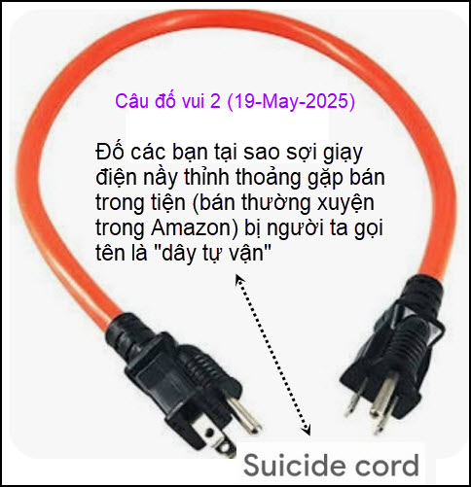
HCD: "dây nối tự sát") là một cách nói lóng để chỉ một loại dây điện có hai đầu đều là phích cắm đực (có chấu cắm), còn gọi là "double male cord". Được người ta mua xài nhiều nhất khi bị cúp điện, chạy máy phát điện xăng xong gắn sợi gây nầy một đầu và oulet của máy phát điện, và đầu kia gắn vào oulet (ổ điện) trên tường trong nhà. Tôi để chữ màu den từ đây.
Việc dùng dây loại nầy khá nguy hiểm vì :
1. Nguy cơ bị điện giật – Khi cắm một đầu vào ổ điện, đầu còn lại sẽ có chấu cắm lòi, con người hay thú vật chạm vào bị điện giật (có khi chết).
2. Dễ gây chạm mạch, hoặc quá tải, dẫn đến cháy nhà.
3. Một số người dùng loại dây này để cấp điện ngược từ máy phát điện vào hệ thống điện trong nhà khi mất điện.
Điều này có thể:
- Gây điện giật cho công nhân sửa điện (trên đường dây ngoài trời) vì dòng điện chạy ngược ra lưới.
- Làm hư hệ thống điện trong nhà.
- Vi phạm luật an toàn điện và tiêu chuẩn kỹ thuật.
Cụm từ "suicide cord" nhằm nhấn mạnh mức độ nguy hiểm đến tính mạng khi sử dụng nó.

